|  |  |
| --- | --- |
|  | Адрес: 628260, Тюменская область, Ханты – Мансийский округ – Югра,  г. Югорск, ул. Ленина, д. 39 Сайт: <http://www.yugorskpk.ru/>  Электронная почта: [yupk@yugorskpk.ru](mailto:yupk@yugorskpk.ru)  Телефоны: 8(34675)7-47-27; 7-63-29 |
|  | |

Практическое изучение равноускоренного движения

на уроке математики

|  |  |
| --- | --- |
|  | Алексеев Николай Леонидович, преподаватель математики  бюджетное учреждение профессионального образования  Ханты-мансийского автономного округа – Югры  «Югорский политехнический колледж» |

Межпредметные связи позволяют формировать у учащихся цельное представление о явлениях природы, помогают им использовать свои знания при изучении различных предметов. Связи между науками математики и физики многообразны и постоянны. Современная физика развивается в тесной связи с математикой. В ходе преподавания физики и математики необходимо регулярно обращать внимание учащихся на то, что математика является средством для обобщения физических понятий и законов. Понятие производной позволяет оценить скорость, ускорение в механическом движении и др.

Решение практических задач – важный элемент обучения математике, физике, и многим другим учебным предметам. Поэтому умение решать задачи становится одним из приоритетных навыков, необходимых для успешной учёбы. В процессе решения задач усваиваются математические знания, умения и навыки, формируется интерес к учебному предмету, и это является основой всего учебного процесса по математике.

Обычно при решении математических и физических задач задаётся заранее закон движения тела или закон изменения одной величины от другой.

Рассмотрим фрагмент изучения равноускоренного движения. Опыт с движением можно провести на уроке математике или воспользоваться готовыми данными из виртуальных лабораторий по физике и применить к нему математические и физические умозаключения. Попробуем это подтвердить. Ставится цель: Исследовать равноускоренное движение без начальной скорости. Что мы знаем о равноускоренном движении?

Какие величины описывает равноускоренное движение?

Какой опыт необходимо провести, чтобы рассмотреть равноускоренное движение?

Какое оборудование необходимо для проведения опыта?

Как определить ускорение и мгновенные скорости движения?

Как определить закон движения?

Что для этого нужно делать, т.е. какой план проведения опыта?

Направляем учащихся к тому, чтобы они сами пришли к решению поставленной проблемы, т.е. привлекаем учащихся к поисковой работе. На данном этапе поиска решения ученик вспоминает физические законы, определения, описывающие рассматриваемое в задаче физическое явление, строит его математическую модель.

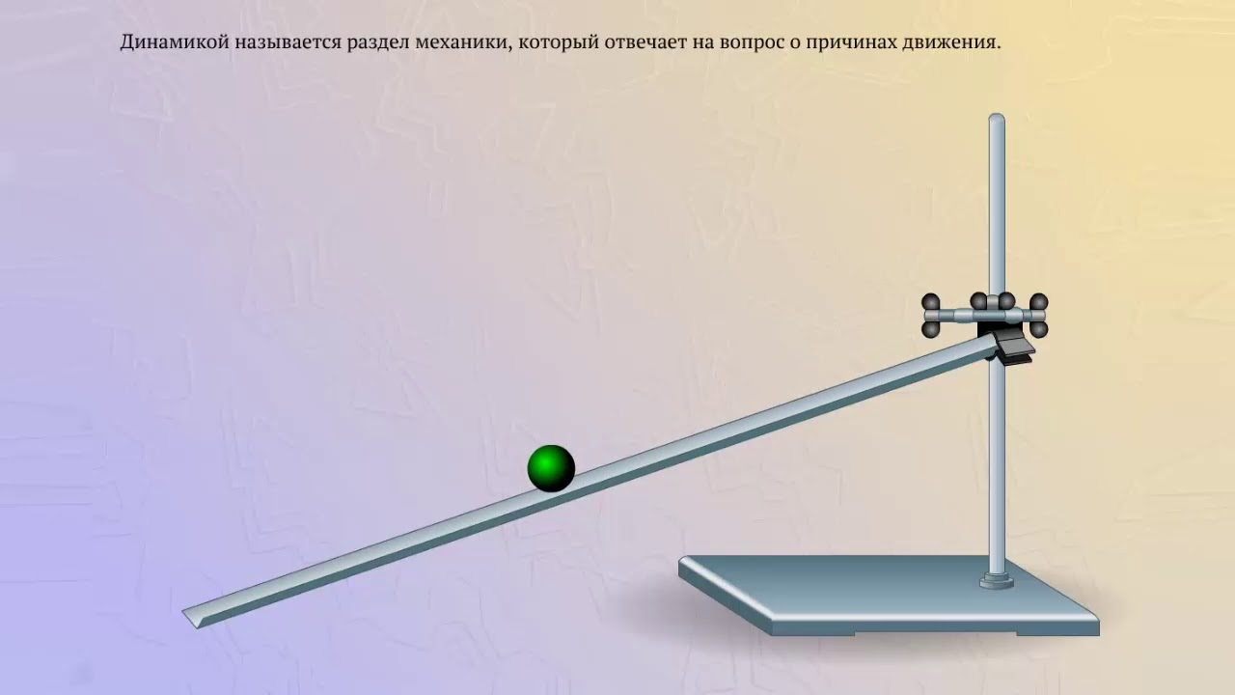

Для этого нам понадобится: линейка, жёлоб, шарик, штатив с муфтой и лапкой, металлический цилиндр и часы.

Соберём установку,  изображенную на рисунке. Для этого верхний конец желоба укрепим на несколько сантиметров выше нижнего. Затем положим в желоб у его нижнего конца металлический цилиндр. Когда шарик скатывается, нужно засечь его расположение через 1, 2, 3, 4, 5 с. С помощью видеосъёмки можно проводить измерения. Измеряем линейкой пройденный путь и результат измерения записываем в таблицу. Начальную координату движения приравняем нулю, т.е. 

Мы получили следующие измерения:

|  |  |  |  |  |  |
| --- | --- | --- | --- | --- | --- |
| t, c | 1 | 2 | 3 | 4 | 5 |
| S, м | 4 | 17 | 38 | 67 | 105 |

Возникает вопрос: как описать закон движения тела. Ведь 1с → 4 см, 2с → 17 см, 3с → 38 см, 4с → 67 см, 5с → 105 см. Построим график по точкам. Из графика видно, что линия представляет собой параболу, проходящую через начало координат. Получается, что пройденный путь пропорционален квадрату времени, т.е. , точнее . Осталось определить коэффициент А.

Вначале можно предположить приближённо, что , затем можно уточнить зависимость, точнее будет результат: .

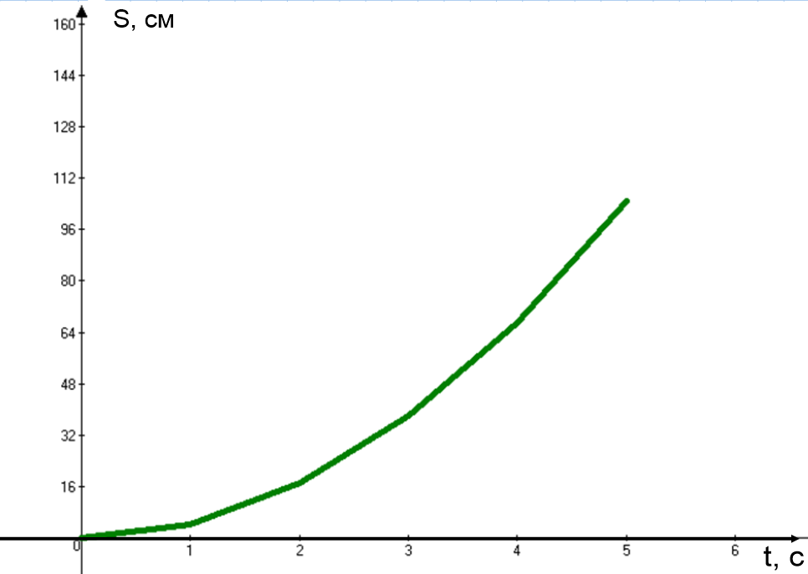

Найдём производную перемещения:



Получается движение шарика по жёлобу представляет собой равноускоренное движение с ускорением 8,4 см/с2. Внесём результаты в таблицу:

.

|  |  |  |  |  |  |
| --- | --- | --- | --- | --- | --- |
| t, c | 1 | 2 | 3 | 4 | 5 |
| S, см | 4 | 17 | 38 | 67 | 105 |
| υ, см/с | 8,4 | 16,8 | 25,2 | 33,6 | 42 |
| а, см/с2 | 8,4 | 8,4 | 8,4 | 8,4 | 8,4 |

Эту же задачу решим с помощью формул равноускоренного движения.

, т.к., 



|  |  |  |  |  |  |
| --- | --- | --- | --- | --- | --- |
| t, c | 1 | 2 | 3 | 4 | 5 |
| S, см | 4 | 17 | 38 | 67 | 105 |
| υ, см/с | 8 | 17 | 25,2 | 33,6 | 42 |
| а, см/с2 | 8 | 8,5 | 8,4 | 8,4 | 8,4 |



После заполнения второй таблицы, сравниваем полученные результаты. Наглядно видно, что исследуемые величины примерно равны в таблицах, а начиная с третьей секунды совсем совпадают.

Таким образом, при решении данной практической задачи использовались формулы равноускоренного движения и механический смысл производной.

С моей точки зрения, на уроках математики целесообразно решать различные задания с физическим содержанием, особенно где наблюдается тесная связь.